**熊 毛 支 部 だ よ り**

**熊毛支部は、種子島の西之表市立図書館・中種子町立図書館・南種子町立**

**図書館と，屋久島の屋久島町教育委員会宮之浦図書室と尾之間図書室で構**

**成されています。**

* **平成２７年度年間行事計画**

|  |  |
| --- | --- |
| **期　　　日** | **行　　事　　内　　容** |
| **５月１３日（水）** | **県図書館協会熊毛支部総会（西之表市）** |
| **５月１４日（木）** | **県図書館協会総会・研修会（県立図書館）** |
| **９月　１日（火）**  **～１か月間** | **「毎月２３日は子どもといっしょに読書の日」**  **啓発ポスター巡回掲示　(屋久島町)** |
| **１０月１３日（火）** | **公立図書館（室）長及び業務担当者会（長島町）** |
| **１１月１８日（水）** | **県図書館大会（鹿児島市）** |
| **１２月１８日（金）** | **熊毛地区図書館協会図書担当者協議会（西之表市）** |
| **２月２１日（日）** | **地域の読書活動グループ活性化研修会（西之表市）** |

* **支部情報**

**季節外れの台風第６号の接近に伴い，５月１２日に開催予定であった熊毛**

**支部総会は，翌日１３日に西之表市で慌ただしく開催されました。**

**平成２６年度活動報告，収支決算報告が承認され，平成２７年度事業計画，収支予算，役員計画が可決されました。**

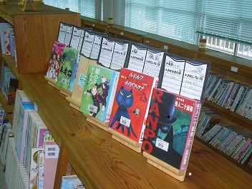**≪支部役員≫**

**支部長：松下　成悟　（西之表市）**

**副支部長：牧瀬　宏之　（中種子町）**

**監　　事：牧瀬　宏之　（中種子町）**

**監　　事：髙田　健一郎（南種子町）**

* **お問い合わせ先**

**平成２７年度熊毛支部事務局**

**西之表市教育委員会社会教育課社会教育係**

**（〒891-3193　西之表市西之表7612　　TEL：0997-22-1164）**